<1>在Windows server2003或者Windows server2008R2上搭建WAMP环境，可以使用phpstudy或者wampserver;

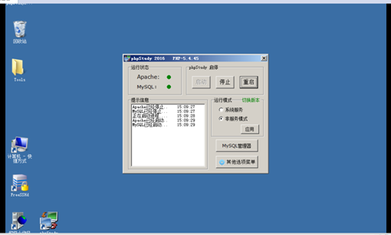

<2>在Ubuntu上搭建LAMP环境，注意软件版本；

<3>在Windows server2008R2上安装IIS，发布ASP的网站；

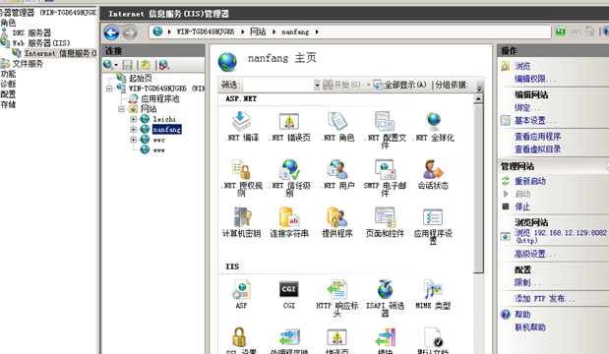

<4>使用小旋风等工具搭建ASP站点。

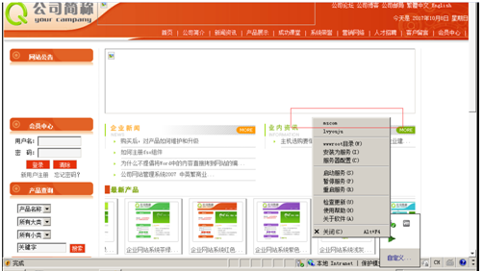

【3】练习HTML+CSS+JavaScript

<1>写一个登录界面就可以，不需要连接数据，在登录过程中需要判断密钥的强度（使用JavaScript），页面美观大方。

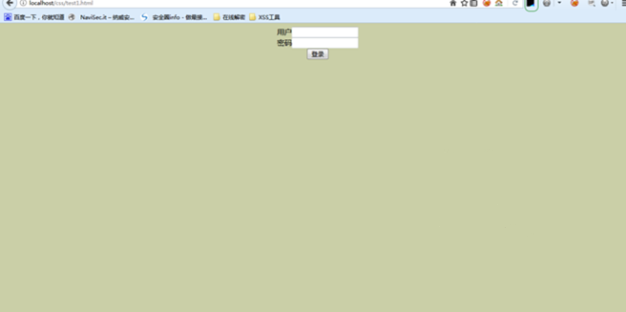

【4】练习PHP+MYSQL

<1>使用PHP写一个文件上传的页面，要求能够判断文件的后缀名是否是一个图片，不上则不许上传。

<2>成功上传的图片，要保存其存储的路径、文件大小、文件格式等参数